Invitatietoernooi 2025

Het weer was van alles wat! Was het op de woensdag nog wat regenachtig, vanaf donderdag was de tennisconditie prima te noemen. Natuurlijk kunnen we spreken van de Herfst, getuige de vele bladeren die op onze banen vielen, maar wij hebben Arthur en andere vrijwilligers die daar wel raad mee weten. Getuige de foto is de juiste apparatuur daarvoor wel een must!
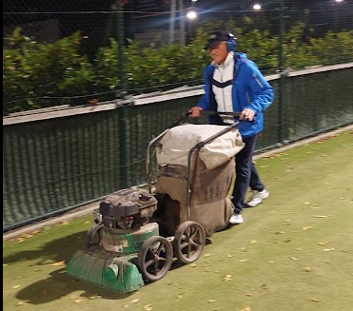

Toen uw verhalenverteller voor het eerst op vrijdagavond de kantine binnenkwam zag hij naast zichzelf veel combinaties ouder/kind! En laat hij in dit geval al die kinderen goed kennen. Het leek wel het Saenredam-Open!

Heeft U als afwezige iets gemist?? Ik dacht het wel.
Mooie wedstrijden met veel spanning en natuurlijk ook wedstrijden waarbij de tegenpartij de duidelijk bovenliggende partij was. Onze Haararchitect was daarbij vrijdagavond het lijdend voorwerp met zijn zwager Hans. Desalniettemin werd de vrijdagavond erg gezellig met een nazit tot in de late uurtjes.

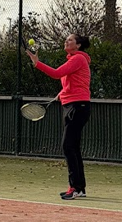
De zaterdag kenmerkte zich door blessures en afzeggingen voor de finaledag.
Daardoor waren er helaas op de finaledag een aantal teams niet meer compleet! Maar in deze moeilijke omstandigheden functioneert onze wedstrijdcommissaris Bianca op haar best.
Onder het motto ‘Er moet gespeeld worden’ creëerde zij in de halve finales verrassende nieuwe teams.

Zo speelde Saskia niet met Marco maar met Kees, Arthur niet met Mink maar met John, Connie niet met Nico maar met Piet, Piet niet met Nora maar met Connie en Jan niet met Louis maar met Nancy. Kunt u het nog volgen?
Het laatste koppel was daarmee een noviteit op tennisgebied. Ondergetekende heeft in zijn lange tenniscarrière namelijk niet eerder met een vrouw een herendubbel gespeeld!
Zo is er bij onze vereniging dus van alles mogelijk. Gaat dat ten koste van de gezelligheid? Nee, zeker niet!
Zo ontstonden de halve finales, waarbij er sprake was van vier ‘invitatieteams’, tussen:
Bianca/Ernst tegen Saskia/Kees winnaars: Bianca/Ernst
Hanneke/Job tegen Kris/Koos winnaars: Hanneke/Job
Arthur/John tegen Ton/Jelle winnaars: Arthur/John
Nancy/Jan tegen Connie/Piet winnaars: Nancy/Jan

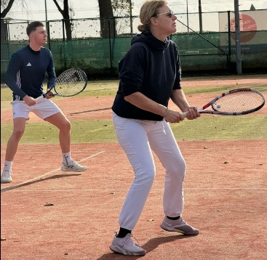
Van de vier ‘invitatieteams’ vielen door deze uitslagen dus twee teams af.
De mixfinale werd daarmee een echte invitatiefinale! Hanneke en zoon Job stonden tegenover Bianca en Ernst. Beide duo’s hadden gezorgd voor de nodige support en uiteindelijk trokken na een spannende partij Bianca en Ernst de overwinning naar zich toe.

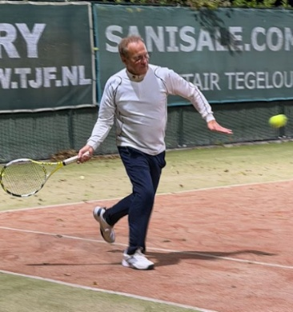
In de finale van de herendubbel streden Arthur (gebrand op de overwinning!) met John tegen Nancy en ondergetekende. Laatstgenoemden streden een moedige strijd, maar de halve finale had hen te veel kracht gekost en dus moesten zij hun meerdere erkennen in Arthur en John.
Zo werden Arthur (zonder schoonzoon Mink) en John de Invitatie Heren Dubbelkampioenen.

Na afloop was er sprake van een heel gezellige nazit en verraste Bianca ons met een heuse prijsuitreiking. Iedere finalist nodigde zij uit om hun fraaie en lekkere prijs te komen ophalen.
Natuurlijk werd ook Bianca in het zonnetje gezet, omdat ze deze dagen een uitmuntende prestatie had neergezet zonder de zieke Dirk. De complimenten van voorzitter Koos waren meer dan terecht.
Rond 21.00 uur werd de bar gesloten en kwam dit Invitatietoernooi ten einde en kijken we uit naar de editie van 2026.
Mocht je om wat voor reden niet hebben meegedaan? Jammer, ondergetekende kan op dit moment nog wel wat combinaties bedenken!!
Hopelijk schrijven de afwezigen van nu zich wel in voor het Invitatietoernooi 2026.
Daarom, schroom niet maar schrijf je in met je zoon/dochter/zus/broer/schoonzus/zwager/buurvrouw/buurmanvriendin of vriend!!
De wedstrijdcommissie en het bestuur zouden dat geweldig vinden!
Dus tot de versie van het Invitatietoernooi 2026!!

Met vriendelijke groet,
Namens het bestuur,
Jan van Dijk

